**FORMATO PARA EL DESARROLLO DE COMPONENTE FORMATIVO**

|  |  |
| --- | --- |
| PROGRAMA DE FORMACIÓN | Entornos saludables para el desarrollo humano y la calidad de vida. |

|  |  |  |  |
| --- | --- | --- | --- |
| COMPETENCIA | 230101239. Promocionar acciones de salud de acuerdo con la normativa de salud pública. | RESULTADOS DE APRENDIZAJE | 230101239-03. Describir los componentes operativos de las estrategias de entornos saludables a nivel local teniendo en cuenta las herramientas disponibles.  230101239-04. Realizar seguimiento y monitoreo de las estrategias de entornos saludables de acuerdo con resultados de la caracterización social y ambiental e indicadores definidos. |

|  |  |
| --- | --- |
| NÚMERO DEL COMPONENTE FORMATIVO | CF003 |
| NOMBRE DEL COMPONENTE FORMATIVO | Operación y seguimiento de las estrategias de entornos saludables. |
| BREVE DESCRIPCIÓN | En este componente formativo, se presentan las orientaciones para la operación a través de entornos saludables, qué herramientas se requieren para realizarla, cómo se articulan los entornos, y cómo se hace el proceso de evaluación y seguimiento para proyectar las acciones de mejora. |
| PALABRAS CLAVE | ambiente, caracterización, comunidad, indicadores, momentos del curso de vida, seguimiento |

|  |  |
| --- | --- |
| ÁREA OCUPACIONAL | 3 - Salud |
| IDIOMA | Español |

1. **TABLA DE CONTENIDOS**

**INTRODUCCIÓN**

**1. Orientaciones para la operación de cada entorno en el marco de los componentes y líneas de acción**

**2. Herramientas para la implementación**

2.1. Herramientas para la caracterización social y ambiental

2.2. Herramientas para el seguimiento

2.3. Herramientas educativas

**3. Articulación entre entornos**

**4. Seguimiento y monitoreo**

4.1. Resultados esperados

4.2. Indicadores: fichas de indicadores

4.3. Análisis y resultados

4.4. Acciones de mejora

**B. DESARROLLO DE CONTENIDOS**

**INTRODUCCIÓN**

Para iniciar el desarrollo temático y conceptual de este componente formativo, se presenta, a través del siguiente video, una breve introducción, la cual lo enrutará en el proceso aprendizaje:

|  |
| --- |
| Video Animado o Motion  CF3_1_Introducción |

1. **Orientaciones para la operación de cada entorno en el marco de los componentes y líneas de acción**

Antes de presentar las orientaciones, se recomienda que recuerde el concepto de entornos y, así, comprender la operación de estos:



Teniendo claridad sobre el concepto de entorno, se precisa que, en Colombia, se definen seis componentes con sus respectivas líneas de acción que permiten la operación de entornos saludables para la comunidad en general.

Estas líneas plantean, de manera integral, las actuaciones y participaciones que coadyuven en el desarrollo humano, la condición de vida y el adelanto ostensible de las personas, familias y comunidades.



Los seis componentes dan respuesta a las dimensiones ambientales, sociales, políticas y económicas, las cuales conforman las bases fundamentales para desarrollar integralmente las líneas de acción, las que, a su vez, se despliegan en actuaciones encaminadas a fortalecer e ilustrar lo propuesto en cada componente. Por esto, es importante conocer la interrelación que existe entre los componentes y sus respectivas líneas de acción para la operación de cada entorno.

La siguiente tabla presenta los seis componentes con sus correspondientes líneas de acción:

**Tabla 1**

*Componentes de la operación de los entornos*

|  |  |  |
| --- | --- | --- |
| Componente | Nombre | Líneas de acción |
| 1 | Políticas y normatividad para la promoción del desarrollo humano, la calidad de vida y el desarrollo sostenible. | 1.1. Formulación, implementación, adopción, consolidación, seguimiento y evaluación de políticas.  1.2. Armonización y articulación de políticas e instrumentos (nacionales, territoriales, institucionales). |
| 2 | Ambientes que favorecen el desarrollo humano, la calidad de vida y el Desarrollo Sostenible. | 2.1. Implementación y fortalecimiento de estrategias de promoción de espacios físicos, sociales y ambientales seguros, incluyentes, equitativos y sostenibles.  2.2. Consolidación y acuerdos intersectoriales para la promoción de entornos saludables.  2.3. Coordinación y articulación para la gestión de infraestructuras, bienes y servicios seguros, incluyentes y sostenibles. |
| 3 | Gestión de servicios sociales orientados a la respuesta integral e integrada para el desarrollo humano, la calidad de vida y el desarrollo sostenible. | 3.1. Identificación y análisis de necesidades, brechas y potencialidades sociales y de salud para la promoción de entornos saludables.  3.2. Gestión para la dinamización de respuestas integrales e integradas.  3.3. Fortalecimiento de redes y alianzas estratégicas para dinamización de respuestas integrales.  3.4. Fortalecimiento de las entidades territoriales. |
| 4 | Educación integral e integrada para la promoción del desarrollo humano, la calidad de vida y el desarrollo sostenible. | 4.1. Diseño e implementación de procesos de información y herramientas de educación y comunicación.  4.2. Coordinación de acciones sectoriales e intersectoriales orientadas a generar procesos de formación.  4.3. Fortalecimiento de capacidades institucionales para el desarrollo de procesos formativos. |
| 5 | Participación social y comunitaria para el desarrollo humano, la calidad de vida y el desarrollo sostenible. | 5.1. Fortalecimiento de capacidades individuales, colectivas, institucionales para el ejercicio de la ciudadanía.  5.2. Gestión para el fortalecimiento de la participación social en los 31 espacios y mecanismos establecidos.  5.3. Conformación y/o fortalecimiento de redes o grupos de gestión para la movilización y el control social. |
| 6 | Gestión del conocimiento para la promoción del desarrollo humano, la calidad de vida y desarrollo sostenible. | 6.1. Articulación con sectores y actores públicos, privados, académicos, ONGs y comunitarios para la difusión, gestión y/o construcción del conocimiento.  6.2. Sistematización y apropiación de conocimientos enmarcados en los principios de la investigación social.  6.3. Investigación e innovación social. |

Nota. MinSalud (2016).

En el video “Componentes de los entornos saludables”, se describen cada uno de los componentes de manera concreta, con sus principales características:

|  |
| --- |
| Descripción de los componentes de los entornos saludables. |

Para la implementación de cada una de las líneas de acción, se hace necesario conocer los espacios definidos, los procesos y las actividades que se requieren dentro de cada componente, para permitir la operación de los entornos.

En el siguiente documento suministrado por el Ministerio de Salud, en su página 25, está dispuesta esta información de manera detallada, revísela con detalle:

|  |
| --- |
| Lineamiento de los entornos nacionales |

**2. Herramientas para la implementación**

La estrategia general de entornos saludables requiere de herramientas que contribuyan con la implementación de la operación de los entornos. A continuación, comprenderá en qué consisten estas herramientas:

|  |
| --- |
| Motion graphics  CF3_2_heramientas |

La estrategia de entornos saludables, a nivel nacional, ha venido desarrollando una serie de herramientas que los territorios están en libertad de adaptar y/o modificar, de acuerdo con las condiciones de la zona, teniendo en cuenta habilidades y competencias de las personas encargadas de aplicarlas y, si es el caso, que contribuyan con el desarrollo de nuevas herramientas que se ajusten a las condiciones del territorio o a implementar otras herramientas ya desarrolladas en periodos anteriores o zonas de otra entidad territorial.



**2.1 Herramientas para la caracterización social y ambiental**

Estas herramientas permiten reconocer, encausar y encaminar las situaciones ambientales, sociales, sanitarias y económicas de los entornos (escuela, hogar y lugar de trabajo). Una vez se identifican los problemas en el diagnóstico, se deberá establecer un plan a seguir, el cual debe contener:

* Nombre del componente.
* La justificación.
* Los objetivos.
* El cronograma.
* El presupuesto.
* Los resultados que se esperan.
* Las actividades de Instituciones responsables.
* La medición del acierto del mismo.

En el siguiente enlace, en la página 110 del manual del sistema territorial, facilitado por el Ministerio de Salud y Protección Social, se visualiza el formato o esquema en el cual se debe registrar la información requerida para conocer los datos fuentes:

|  |
| --- |
| Esquema para la presentación de cada componente |

**El programa de caracterización** y seguimiento de las condiciones socioambientales y sanitarias de las viviendas en las regiones de interés debe contar con un **sistema para la caracterización** a nivel comunitario. Es importante tener en cuenta que, si hay disponibilidad de recursos o existe una condición de salud o social, debe hacerse una **caracterización** más precisa.

En cuanto a las situaciones socioambientales y sanitarias de las escuelas, el programa de **caracterización** y seguimiento, preferentemente, debe contar con **caracterización** a nivel de la institución. Ahora bien, para el uso de las condiciones socioambientales en el trabajo, se aconseja un tipo de medición y seguimiento de las condiciones de salud y de trabajo de los sujetos que laboran de manera informal en situación de fragilidad priorizada en la región.

En el siguiente documento, encuentra información sobre las herramientas a aplicar para la caracterización y seguimiento, teniendo en cuenta las condiciones socioambientales y sanitarias:

|  |
| --- |
| Herramientas para la caracterización y seguimiento |

El siguiente documento de consulta orienta sobre la descripción de los aspectos generales que se deben tener en cuenta para el desarrollo de las fichas de caracterización dependiendo del tipo de entorno:

|  |
| --- |
| Documento con información para la caracterización social y ambiental de las estrategias de entornos saludables |

**2.2 Herramientas para el seguimiento**

Para la implementación de seguimiento y evaluación, se deben definir indicadores para la medición de los resultados, de las acciones o de las actividades establecidas. Se hace importante la formulación de indicadores de gestión, de formulación, de insumo, de productos, y de resultados, que sean de carácter cuantitativo o cualitativo; asimismo, se deben establecer los responsables y fuentes de donde se va a obtener la información para el seguimiento del avance.

Si se requiere información precisa de los entornos en los cuales se debe actuar, se deben usar herramientas de caracterización y seguimiento que determinen los siguientes tópicos:

|  |
| --- |
| Acordeon  CF3_2_2_herramientas_seguimiento |

En Colombia, el PAIES (Plan de Acción Intersectorial de Entornos Saludables) incorpora un sistema de información sobre las condiciones socioambientales y sanitarias de los entornos (vivienda, escuela y lugar de trabajo) y la salud. Este sistema deberá ser accesible al público y deberá ser actualizado periódicamente, como también debe estar articulado con el Sistema Unificado de Información en Salud Ambiental – SUISA. Esta acción garantiza que las herramientas de seguimiento manejen información actualizada y confiable.

**2.3 Herramientas educativas**

Con la finalidad de favorecer situaciones de vida para el colectivo educativo y llegar a ser una escuela saludable, se hace necesario el desarrollo de una herramienta dinámica que permita señalar las necesidades fundamentales y los tópicos relacionados con los que la escuela debe trabajar a corto, mediano y largo plazo, y así poder conocer el grado de avance en la ejecución de la estrategia de entornos saludables en el ámbito escolar. En Colombia, esta herramienta es llamada: Sistema para la caracterización de la escuela a nivel institucional.

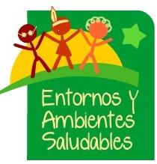

Básicamente, la herramienta consiste en una encuesta diseñada para realizar un autodiagnóstico, teniendo en cuenta los componentes y líneas de acción vistos anteriormente con respecto a la situación del entorno escolar.

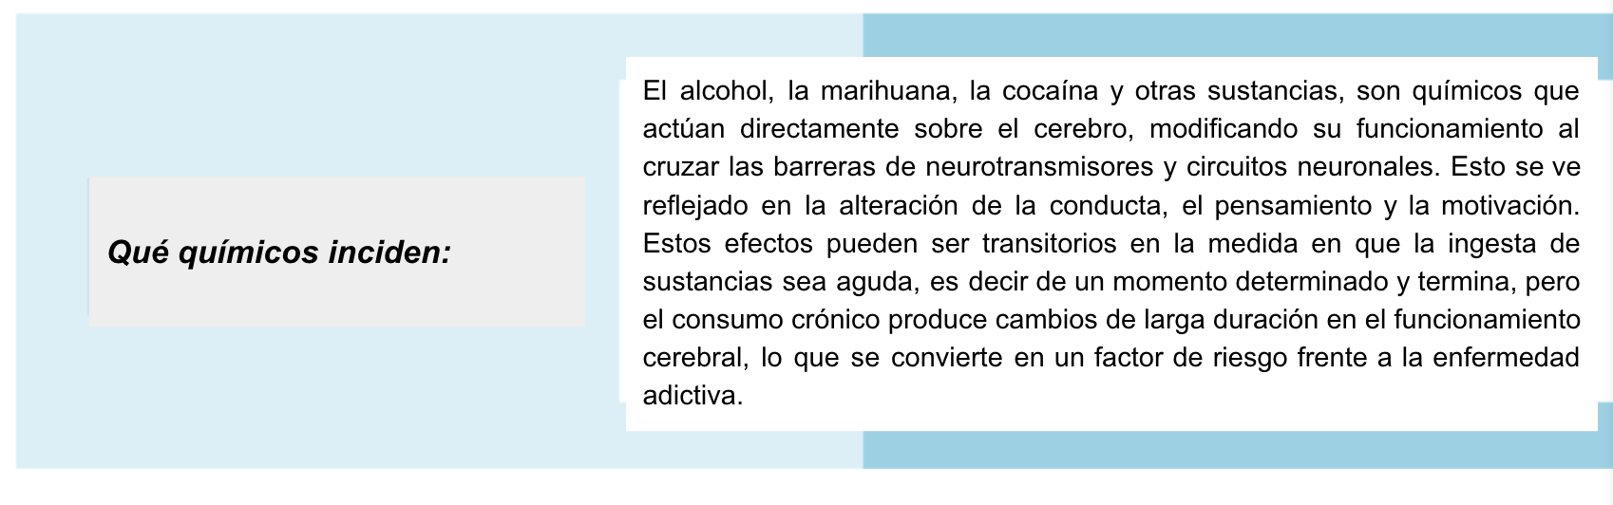

Según el Manual de gestión territorial de las estrategias de entornos saludables (MinSalud, 2009): *“La herramienta fue desarrollada para hacer un autodiagnóstico de la situación del entorno escolar, según los Componentes y Líneas de Acción dados por los Lineamientos Nacionales para la Aplicación y el Desarrollo de las Estrategias de Entornos Saludables”* (p. 48).

**

La encuesta o evaluación del entorno escolar a implementar consta de dos grandes módulos, con sus respectivos componentes y líneas de acción, como se aprecia en la figura. Se debe tener en cuenta que este instrumento debe garantizar la obtención de información para proyectar acciones de mejora que puedan ser implementadas en corto, mediano y largo plazo.

**Figura 2**

*Módulos de la encuesta*

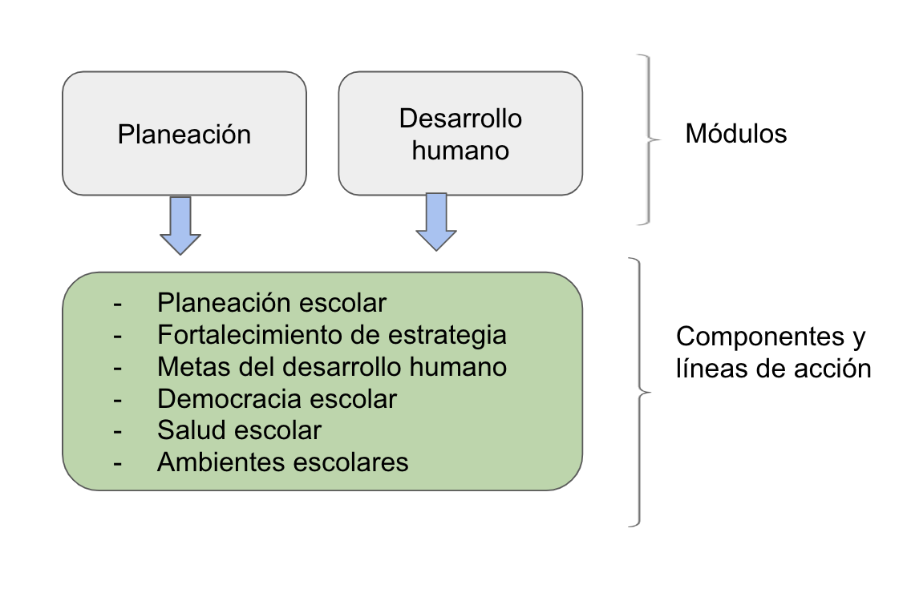

Nota. MinSalud (2009).

A continuación, se mencionan el uso de la aplicación de la herramienta y el personal recomendado para el diligenciamiento:

|  |
| --- |
| Pestañas horizontales sencillas  CF3_2_3_uso y personal |

Es imprescindible que el proceso sea liderado y supervisado por el rector, debido a que es la persona con el rol más acorde para ejecutar no solo la operación de la autoevaluación, sino su conocimiento y experiencia garantizarán que los datos sean los más cercanos a la realidad del entorno escolar, permitiendo transparencia y cumplimiento.

El siguiente documento de consulta orienta sobre la operación, aplicación y seguimiento en el entorno educativo, el cual presenta, de manera detallada, aspectos a tener en cuenta en las diferentes etapas:

|  |
| --- |
| Estrategia del entorno educativo saludable |

1. **Articulación entre entornos**

En el siguiente video, se contextualiza sobre la importancia de la articulación o interrelación que debe existir entre los entornos para permitir su operabilidad:

|  |
| --- |
| Motion graphics  CF3_3_articulacion |

La comunidad debe desmitificar la concepción de que, al hablar de salud, se hace referencia a medicinas, clínicas, médicos, cirugías, hospitales.

Para lograr este objetivo, se creó el Comité Técnico Nacional de Entornos Saludables, el cual está compuesto por representantes de las siguientes entidades:

* Ministerio de la Protección Social
* Ministerio de Educación Nacional
* Ministerio de Ambiente, Vivienda y Desarrollo Territorial
* Agencia Presidencial para la Acción Social y la Cooperación Internacional
* Departamento Nacional de Planeación
* Ministerio de Agricultura
* Servicio Nacional de Aprendizaje
* Secretaría Departamental de Salud de Cundinamarca
* Secretaría Distrital de Salud de Bogotá
* Representantes de la Organización Panamericana de la salud OPS - OMS

Para garantizar la articulación y efectividad, a partir del año 2009, las anteriores entidades vienen reuniéndose por medio de sus representantes y/o suplentes, para velar por la aplicación de estrategias en entornos saludables; es así como, en este mismo año, se creó el primer documento llamado: “Manual de gestión territorial”, cuyo objetivo principal es proporcionar orientación y herramientas a las entidades territoriales para el establecimiento de la Estrategia de Entornos Saludables EES, por medio de la cooperación interinstitucional.

El manual proporciona a las entidades anteriormente enunciadas una guía para orientar sobre las herramientas para el establecimiento de la EES, y así lograr:

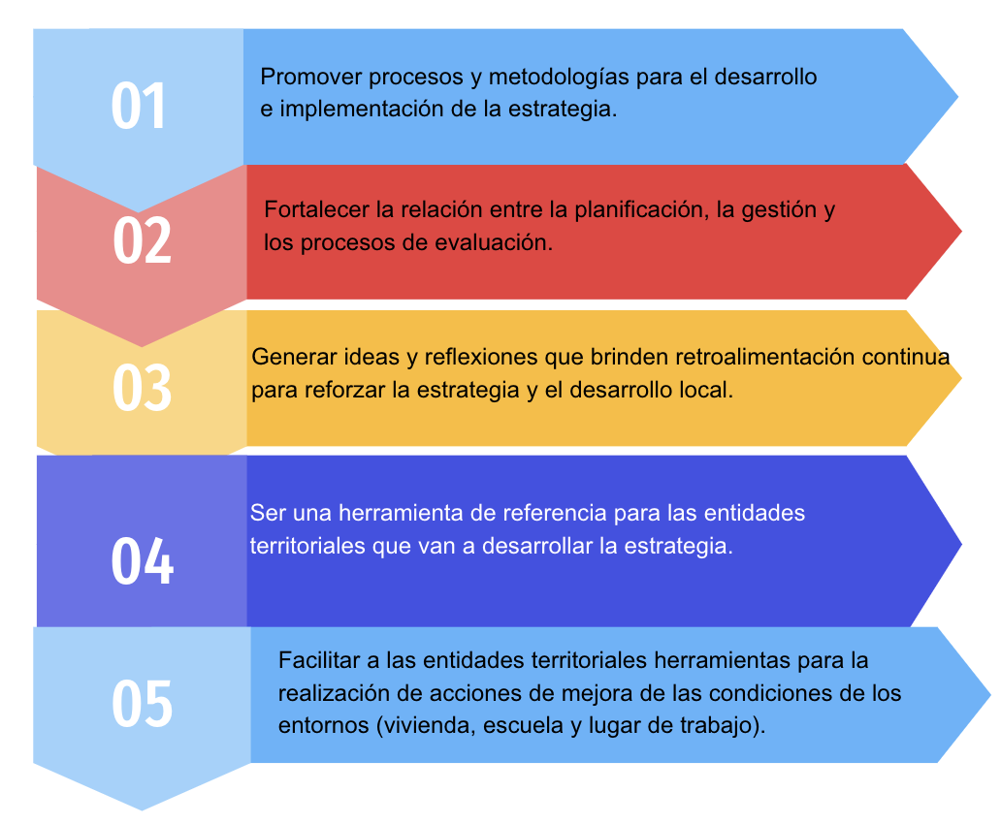

La aplicación por parte de las entidades territoriales de las herramientas de la EES debe ser adaptada de acuerdo con los factores sociales, económicos, ambientales y culturales asociados a cada territorio, es por ello que no deben ser idénticos para todas las localidades, sino que cada cual es acorde con sus situaciones, de ahí la importancia de la articulación entre entidades para maximizar el grado del manejo de información actualizada y real.

En el siguiente mapa conceptual sobre articulación de entornos, se puede visualizar gráficamente cómo se define la estrategia de cada entorno, teniendo en cuenta sus principales características, desde el PAIES (Plan de Acción Intersectorial de Entornos Saludables):

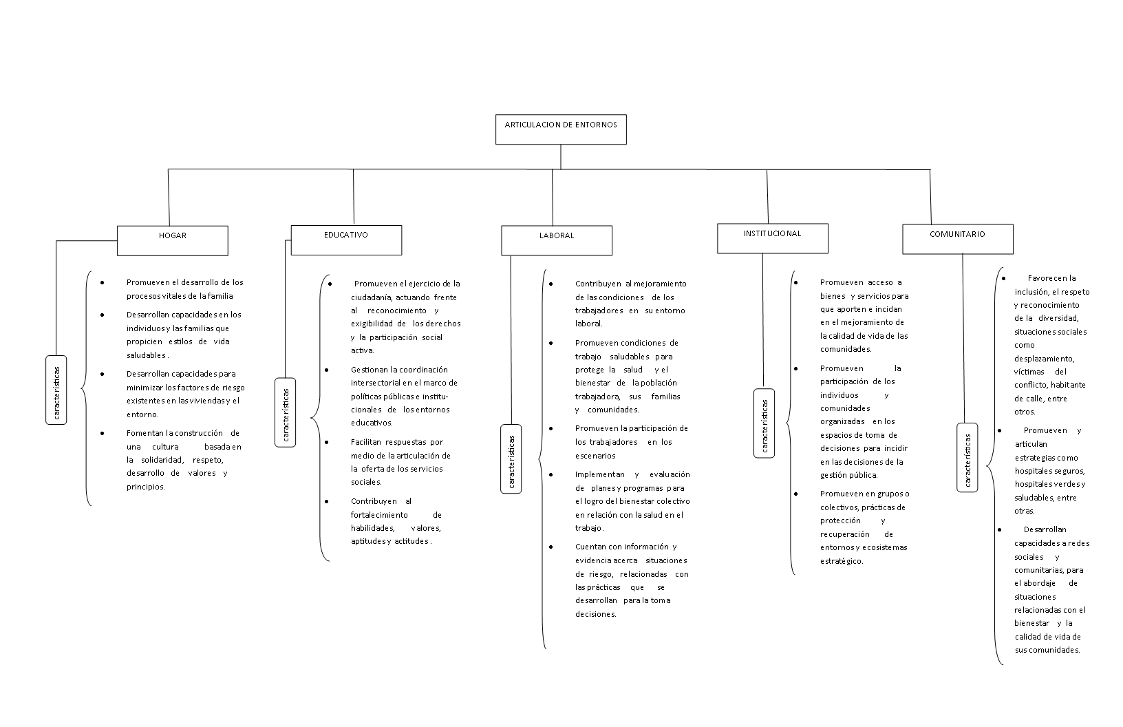

Nota. SENA (2022).

1. **Seguimiento y monitoreo**

Tal como se evidencia en el mapa conceptual anterior sobre articulación, los entornos saludables se encuentran íntimamente correlacionados y la estrategia funciona de manera interdependiente, por lo cual las instituciones deben hacer constante monitoreo y seguimiento para establecer, de acuerdo con los resultados que deberán basarse en los indicadores propuestos y en su análisis exhaustivo, planes de mejora ajustados a los hallazgos.

El seguimiento, supervisión y evaluación de la ejecución de los planes de acción deben concebirse desde dos instancias diferentes:

|  |
| --- |
| Pestañas horizontales sencillas  CF3_4_seguimiento |

* 1. **Resultados esperados**

En Colombia, se cuenta con estrategias de protección para la población(es) vulnerable(s), de tal forma que se coordinan a nivel nacional y territorial una serie de acciones de promoción de la salud de los individuos y de la prevención de los riesgos en aquellas personas o sujetos de los cuales se estima que son prioridad debido a la alta vulnerabilidad y a los riesgos que surgen de las tareas desarrolladas en cada uno de los entornos.

Para llevar a cabo esta estrategia, se establece un proceso general, que puede ser aplicable a cada uno de los entornos donde el individuo sigue su curso de vida; dicho proceso se lleva a cabo en las siguientes fases:

|  |
| --- |
| Pestañas horizontales sencillas  CF3_4_1_fases |

* 1. **Indicadores:** fichas de indicadores

Los indicadores en salud permiten recopilar información sobre las características y dimensiones del estado de salud de los individuos que componen una población y, de la misma manera, permiten conocer el desempeño del sistema de salud; estos, a su vez, sirven para señalar y vigilar la situación de salud de una población.



En el siguiente enlace, se encuentra toda la información relacionada con los indicadores de salud, sus aspectos conceptuales y operativos dispuestos por la Organización Panamericana de la Salud:

|  |
| --- |
| Indicadores de salud |

En la siguiente temática, se explica el concepto de fichas, el cual facilita la descripción de los indicadores:

**Fichas de indicadores**

El PAIES tiene como responsabilidad adoptar un programa que debe estar orientado a optimizar la percepción y cuantificación de dichas relaciones; de este modo, se puede inferir que una mejora en las condiciones socioambientales y condiciones sanitarias de los entornos de salud, como vivienda, escuela y lugar de trabajo, puede reducir la cantidad de eventos del indicador de efecto en la salud del individuo o sujeto a vigilar.

Por ejemplo, se espera que, de una mejora en la situación y condiciones de vida (satisfacción de las necesidades básicas, como salud, educación, vivienda, alimentación), se decremente la cantidad de situaciones que afecten la salud mental de los pobladores y se reduzca la tasa de padecimientos como estrés, depresión o ansiedad, que pueden llevar al individuo incluso a la muerte (suicidio).

En el siguiente enlace, se evidencia la ficha para la descripción del indicador, donde están todos los campos que componen la ficha; de igual manera, en la página 2, se encuentra un modelo para poder comprender de mejor manera una ficha diligenciada:

|  |
| --- |
| Ficha para la descripción del indicador |

* 1. **Análisis, resultados y acciones de mejora**

Analizar los resultados es un proceso que conlleva una revisión minuciosa de cada una de las herramientas utilizadas para evaluar cada uno de los entornos; es posible analizar los resultados obtenidos por categorías, teniendo en cuenta las observaciones allí consignadas; esto permitirá estructurar los procesos de valoración de manera regular y contextual; otra forma de hacer esta valoración de resultados es haciéndolo de manera global, es decir, tomando el número de indicadores en:

Nivel inicial.

Nivel medio.

Nivel avanzado.

Lo que dará como resultado final un indicador general cuantitativo. Cabe resaltar que el análisis se hace basado en el interés del evaluador.

**Acciones de mejora**

Las acciones de mejora son estrategias que no solo ayudan a superar una situación generada en un momento dado, que previamente fue analizado, sino que también permite que sea realizado continuamente, garantizando el mejoramiento continuo orientado a proteger, prevenir y mitigar el deterioro de la salud de la población a intervenir.



Para la realización de acciones de mejora altamente confiables, es importante que el PAIES - [Plan de Acción Intersectorial de Entornos Saludables](https://www.sdgfund.org/es/plan-de-acci%C3%B3n-intersectorial-de-entornos-saludables-paies-del-municipio-de-popay%C3%A1n-colombia#:~:text=La%20EES%20tiene%20como%20objetivo,un%20eje%20transversal%2C%20el%20agua.) implemente un sistema de información que deberá ser accesible al público y que pueda incluir, como mínimo, los siguientes puntos:

|  |
| --- |
| Tarjetas  CF3_4_2_puntos |

Este sistema de información deberá garantizar que la información sea altamente confiable, y para eso, se recomienda que sea actualizado periódicamente; de igual manera, también debe estar articulado con el Sistema Unificado de Información en Salud Ambiental - SUISA.

Para implementar las acciones orientadas a mejorar las condiciones socioambientales y sanitarias de los entornos en las zonas de interés, debe hacerse a partir de los problemas identificados en el diagnóstico de línea de base.

“*Se deberá indicar la justificación, los objetivos y metas, los resultados esperados, la programación de actividades que se han planificado para alcanzar estos objetivos, el cronograma, el presupuesto, las instituciones responsables y los indicadores para la medición del éxito. A continuación, presenta el esquema sugerido para la presentación de cada acción. Las acciones deberán estar coordinadas con la estrategia nacional y deberán ser realistas, apropiadas para el lugar y económica y socialmente viables”* (MinSalud, 2009).

**Figura 3**

*Esquema para la presentación de una acción orientada a mejorar las condiciones socioambientales y sanitarias de los entornos y prevenir su deterioro*

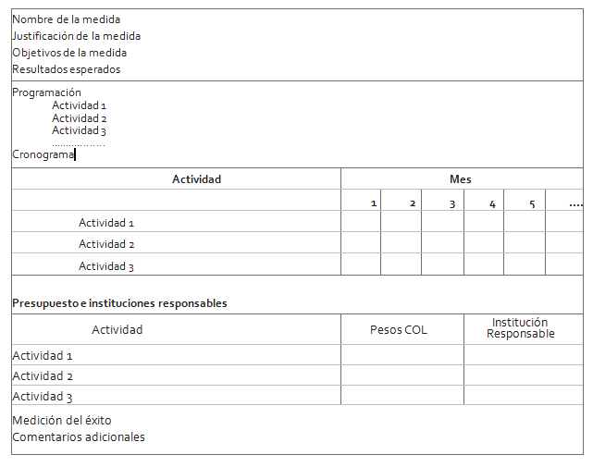

Nota. MinSalud (2009).

Las acciones de mejora son aplicadas teniendo en cuenta los entornos como vivienda, escuela y lugar de trabajo, deben tener en cuenta ciertas disposiciones, para que estas acciones puedan ser implementadas gradualmente, siempre llevando el lineamiento de las actividades y directrices que rigen en Colombia. Algunas disposiciones se presentan a continuación:

|  |
| --- |
| Pestañas horizontales sencillas  CF3_4_3_ejemplos |

**D. SÍNTESIS**

Los entornos saludables son vitales para el mejoramiento de la calidad de vida de las personas, es por esto que no solo se deben aplicar estrategias para el mejoramiento continuo de la calidad de la prestación de salud, sino que debe incluir de igual manera estrategias para los demás contextos, como el hogar, los lugares de trabajo, oportunidades de crecimiento, mejoramiento en las áreas de esparcimiento, entre otros, de manera que el bienestar sea completo logrando con esto la articulación de los diferentes entornos lo que permitirá proteger tanto los factores físicos como los sociales. A través del siguiente mapa, se esquematizan los temas abordados en este componente formativo:

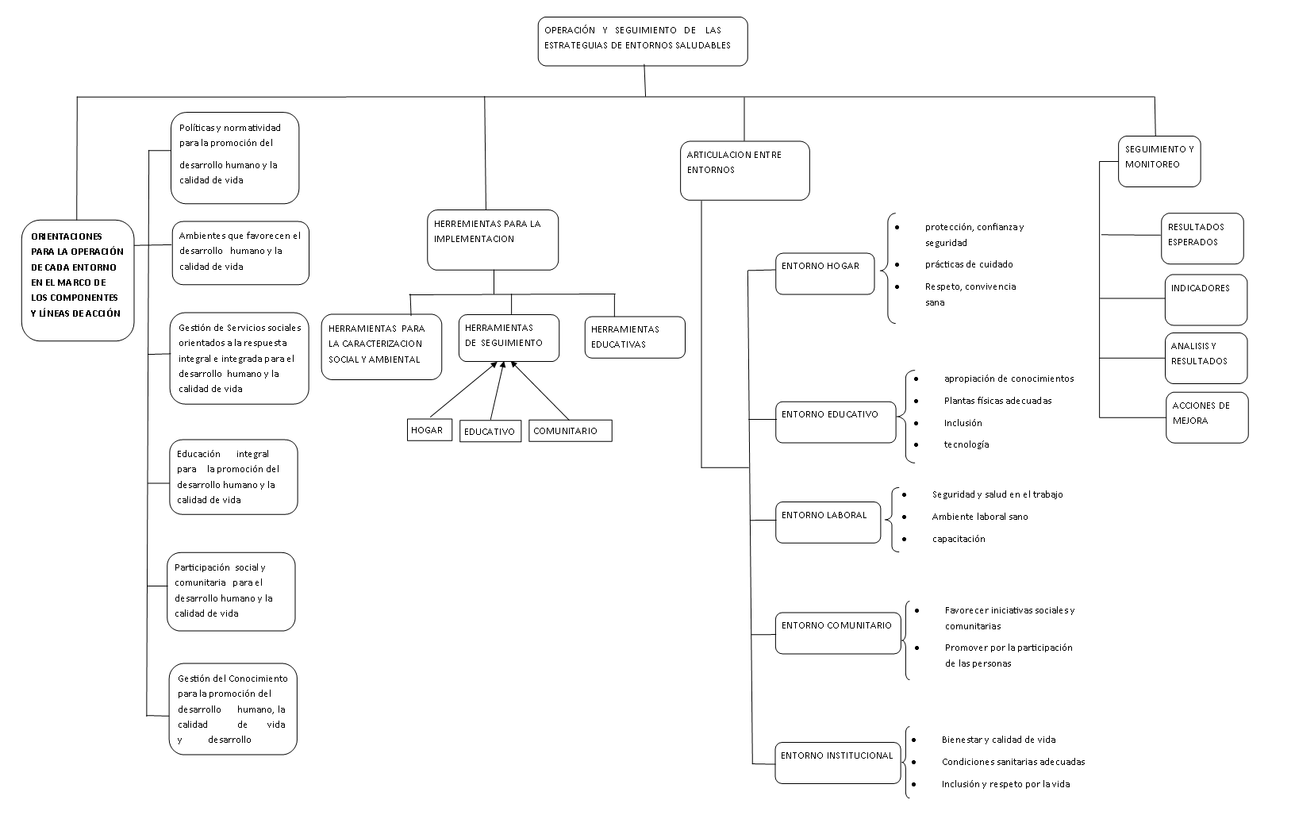

1. **ACTIVIDAD DIDÁCTICA**

|  |  |
| --- | --- |
| DESCRIPCIÓN DE ACTIVIDAD DIDÁCTICA | |
| Nombre de la Actividad | Operación y seguimiento en los EES |
| Objetivo de la actividad | Explicar los conceptos relacionados con la orientación para la operación de entornos saludables, herramientas, de evaluación seguimiento y monitoreo con el fin de diseñar propuestas para su implementación. |
| Tipo de actividad sugerida | Falso y verdadero |
| Archivo de la actividad | CF003/Actividad didáctica 3.docx |

1. **MATERIAL COMPLEMENTARIO**

|  |  |  |  |
| --- | --- | --- | --- |
| Tema | Referencia APA del Material | Tipo de material  (Video, capítulo de libro, artículo, otro) | Enlace del Recurso o  Archivo del documento o material |
| 2. Herramientas para la implementación | Ministerio de la Protección Social, Ministerio de Educación Nacional, Ministerio del Medio Ambiente y Desarrollo Territorial, Agencia Presidencial para la Acción Social y la Cooperación Internacional, Departamento Nacional de Planeación, Ministerio de Agricultura y Organización Panamericana de la Salud. (2009). *Manual de gestión territorial de las estrategias de entornos saludables.* <https://www.minsalud.gov.co/sites/rid/Lists/BibliotecaDigital/RIDE/VS/PP/SA/manual-de-gestion-territorial-de-la-ees.pdf> | PDF | <https://www.minsalud.gov.co/sites/rid/Lists/BibliotecaDigital/RIDE/VS/PP/SA/manual-de-gestion-territorial-de-la-ees.pdf> |
| 4.2. Indicadores: fichas de indicadores | Organización Panamericana de la Salud y Organización Mundial de la Salud. (s. f.). *Indicadores de salud.* <https://www3.paho.org/hq/index.php?option=com_content&view=article&id=14411:health-indicators-conceptual-and-operational-considerations-section-4&Itemid=0&limitstart=1&lang=es> | Artículo | <https://www3.paho.org/hq/index.php?option=com_content&view=article&id=14411:health-indicators-conceptual-and-operational-considerations-section-4&Itemid=0&limitstart=1&lang=es> |

1. **GLOSARIO**

|  |  |
| --- | --- |
| TÉRMINO | SIGNIFICADO |
| Ambiente escolar: | son escenarios o elementos asociados a las dinámicas y relaciones existentes entre los miembros de la comunidad educativa, factores relacionados con el ambiente físico y de infraestructura en la escuela, con su forma de organización y con el entorno social y cultural que rodea a la institución educativa. |
| Comunidad: | sistema de relaciones sociales que se dan en un espacio definido, integrado con base en intereses y necesidades compartidas en un conjunto de interacciones sustentadas en la identidad, la cultura, los valores, las tradiciones y creencias, elementos que constituyen un factor determinante del desarrollo, tanto individual como colectivo, de una sociedad. |
| Familia: | grupo cercano y estable de personas, con el cual se dan los momentos de vida, como nacimiento, crecimiento, se establecen vínculos afectivos; está integrada principalmente por padres e hijos, y esta puede tener alcance mayor teniendo en cuenta los diversos tipos de familias, debido a relaciones consanguíneas, jurídicas, de parentesco o de afinidad y solidaridad. Generalmente, las familias conviven por un proyecto de vida a favor de los integrantes de esta. |
| Integral: | es la articulación o coordinación y convergencia de acciones de diferentes actores centrada en las personas. |
| Momentos del curso de vida: | conjunto de trayectorias o roles que sigue el desarrollo de las personas a lo largo del tiempo, que es moldeado por interacciones y la interdependencia de los aspectos biológicos y sociales del individuo. |
| Vivienda: | microhábitat y ambiente facilitador para satisfacer necesidades, como la del sueño, el reposo, la alimentación, el impulso gregario de la familia, la protección contra factores del intemperismo, como el calor y la lluvia. |
| Vivienda saludable: | es aquella que puede proveer factores protectores, como privacidad, higiene, confort, luminosidad, servicios básicos y espacios adecuados que permitan la convivencia y el relacionamiento de sus habitantes. |

1. **REFERENCIAS BIBLIOGRÁFICAS**

CONASA**.** (2016)*. Lineamientos Nacionales de Entornos.* MinSalud.<https://www.minsalud.gov.co/sites/rid/Lists/BibliotecaDigital/RIDE/VS/PP/SA/lineamientos-entornos-nacionales-2016.pdf#:~:text=El%20Lineamiento%20Nacional%20de%20Entornos%20Saludables%20LNES%2C%20tiene,intervenci%C3%B3n%20de%20los%20determinantes%20sociales%20sanitarios%20y%20ambientales>.

Ministerio de Ambiente y Desarrollo Sostenible. (2008). *Qué es SUISA.* Salud Ambiental. <https://www.minambiente.gov.co/asuntos-ambientales-sectorial-y-urbana/salud-ambiental/#:~:text=El%20SUISA%20es%20un%20sistema,la%20poblaci%C3%B3n%2C%20que%20apoya%20la>

Ministerio de la Protección Social. (2006). *Lineamientos nacionales para la aplicación y el desarrollo de las Estrategias de Entornos Saludables. Escuela Saludable y Vivienda Saludable.* <https://www.minsalud.gov.co/sites/rid/Lists/BibliotecaDigital/RIDE/VS/PP/SA/lineamientos-nacionales-para-la-aplicacion-y-el-desarrollo-de-las-ees.pdf>

Ministerio de la Protección Social. (2009). *Manual de Gestión Territorial. Estrategia de Entornos Saludables. Documento 05.* <https://www.minsalud.gov.co/sites/rid/Lists/BibliotecaDigital/RIDE/VS/PP/SA/manual-de-gestion-territorial-de-la-ees.pdf>

Ministerio de Salud y Protección Social. (2016). *Lineamientos nacionales de entornos.*

<https://www.minsalud.gov.co/sites/rid/Lists/BibliotecaDigital/RIDE/VS/PP/SA/lineamientos-entornos-nacionales-2016.pdf#:~:text=El%20Lineamiento%20Nacional%20de%20Entornos%20Saludables%20LNES%2C%20tiene,intervenci%C3%B3n%20de%20los%20determinantes%20sociales%20sanitarios%20y%20ambientales>.

Ministerio de Salud y Protección Social. (2018). *Estrategia de entorno educativo saludable.*

<https://www.minsalud.gov.co/sites/rid/Lists/BibliotecaDigital/RIDE/VS/PP/SA/estrategia-entorno-educativo-2019.pdf>

Ministerio de Salud y Protección Social. (2020). *Documento con información para la caracterización social y ambiental de las estrategias de entornos saludables.*

<https://www.minsalud.gov.co/sites/rid/Lists/BibliotecaDigital/RIDE/VS/PP/SA/informacion-caracterizacion-social-ambiental-estrategias-entornos-saludables.pdf>

Ministerio de Salud y Protección Social y Organización Panamericana de la Salud. (2008). *Salud ambiental en terminales nacionales e internacionales en el marco del CONPES 3550 de 2008 y el Reglamento Sanitario Internacional 2005.* <https://www.minsalud.gov.co/sites/rid/Lists/BibliotecaDigital/RIDE/VS/PP/SA/marco-conpes-3550-2008-RSI-2005.pdf>

Organización Panamericana de Salud. (s .f.). *Indicadores de Salud.* <https://www3.paho.org/hq/index.php?option=com_content&view=article&id=14411:health-indicators-conceptual-and-operational-considerations-section-4&Itemid=0&limitstart=1&lang=es>

1. **CONTROL DEL DOCUMENTO**

|  |  |  |  |  |
| --- | --- | --- | --- | --- |
|  | Nombre | Cargo | Dependencia | Fecha |
| Autor(es) | Sandra Patricia Díaz Gutiérrez | Experta Temática | Regional Huila - Centro de la Industria, la Empresa y los Servicios | Abril 2022 |
| Claudia Milena Hernández Naranjo | Diseñadora Instruccional | Regional Distrito Capital – Centro de Gestión Industrial | Agosto 2022 |
| Álix Cecilia Chinchilla Rueda | Asesora Metodológica | Regional Distrito Capital - Centro de Diseño y Metrología | Agosto 2022 |
| Rafael Neftalí Lizcano Reyes | Responsable Equipo Desarrollo Curricular | Regional Santander - Centro Industrial del Diseño y la Manufactura | Agosto 2022 |
| Darío González | Corrector de Estilo | Regional Distrito Capital - Centro de Diseño y Metrología | Septiembre 2022 |

1. **CONTROL DE CAMBIOS**

|  |  |  |  |  |  |
| --- | --- | --- | --- | --- | --- |
|  | Nombre | Cargo | Dependencia | Fecha | Razón del cambio |
| Autor(es) |  |  |  |  |  |